

SMK BANDAR BINTANGOR

SKEMA JAWAPAN
PEPERIKSAAN PERCUBAAN SPM 2025
PENDIDIKAN MORAL 1225/1
KERTAS 1
TINGKATAN 5
2 JAM 30 MINIT

DISEDIAKAN OLEH:

PN. PAAT HIE CHING
GURU PENDIDIKAN MORAL TINGKATAN 5
TAHUN 2025

Jawab semua soalan.(50%)

- Gambar berikut menunjukkan kejayaan pemain badminton Lee Zii Jia.
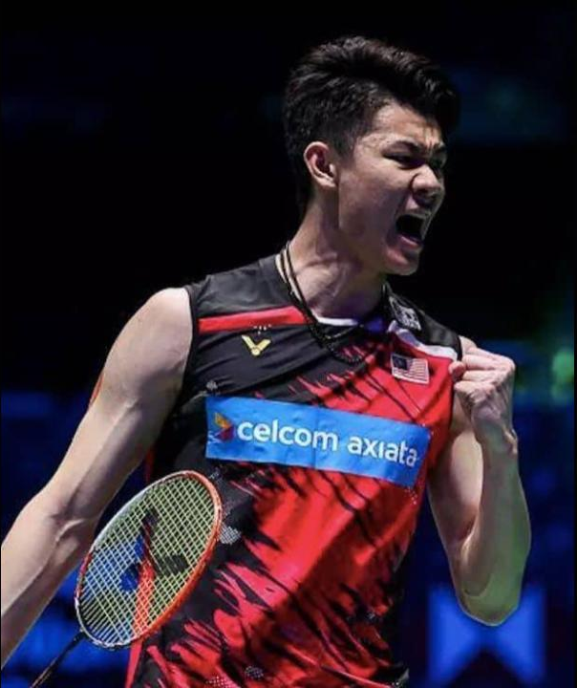
KUALA LUMPUR – Pemain nombor satu negara, Lee Zii Jia berjaya berjaya merangkul kemenangan sebagai juara Kejohanan Badminton All England 2021. Beliau menewaskan pemain dari Denmark, Viktor Axelsen dengan tiga permainan 30-29, 20-22 dan 21-9. Kejayaan di Birmigham itu ternyata membanggakan rakyat Malaysia dan dirai dengan penuh kegembiraan.
- Nyatakan dua nama atlet lain yang mengharumkan nama negara?

- Datuk Lee Chong Wei(1m)
- Datuk Nicol Ann David(1m)
- Datuk Pandelela Rinong(1m)
(2 markah)
- Jelaskan dua faktor kejayaan atlet Malaysia.

- Atlet negara mempunyai usaha yang berterusan dan berdisiplin dalam menjalani latihan berstruktur.(1m) Atlet negara mempunyai sikap tidak berputus asa dalam menjalani latihan tanpa bergantung sepenuh dengan jurulatih.(1m) Kerajaan menyediakan kemudahan yang lengkap untuk menjalani latihan.(1m)
Atlet Malaysia dibimbing oleh jurulatih yang berpengalaman / professional.(1m)
(2 markah)
- Huraikan dua nilai yang diamalkan oleh atlet negara.

Atlet negara mengamalkan nilai kerajinan.(1m) Atlet negara mempunyai usaha yang berterusan dengan semangat dedikasi menjalani latihan berstruktur.(1m)
Atlet negara mengamalkan nilai rasional.(1m) Atlet negara boleh berfikir kesan baik sekiranya berlatih dengan bersungguh-sungguh untuk mengharumkan nama baik negara.(1m)
Atlet negara mengamalkan nilai berdikari.(1m) Atlet negara mempunyai kebolehan dan kesanggupan menjalani latihan tanpa bergantung sepenuh dengan jurulatih.(1m)
(4 markah)

- Faiz dapat 10A+ dalam peperiksaan SPM, dia juga pemain badminton negara. Dia dapat tawaran dalam bidang perubatan dan sukan di universiti terkemuka luar negara. Dia pilih tawaran sukan kerana pengaruh Lee Zii Jia. Patutkah Faiz membuat pilihan tersebut? Beri alasan anda.
Patut.(1m) Masa depan yang cerah dan terjamin kerana menceburi dalam bidang kesukaan Faiz.(1m) Faiz boleh mempelajari pelbagai kemahiran / teknik dan menimba ilmu pengetahuan yang mendalam dalam bidang yang diceburi.(1m) Faiz boleh menjadi jurulatih selepas tamat pengajian dan mendidik generasi muda dalam bidang sukan.(1m)
Atau
Tidak patut. Faiz patut menerima tawaran dalam bidang perubatan kerana dapat menjamin masa depan yang cerah. Selain itu, Faiz dapat menjalankan penyelidikan dan kajian untuk menyelamatkan lagi banyak nyawa.

        - markah)
      - Gambar berikut menunjukkan aktiviti keldai dadah.

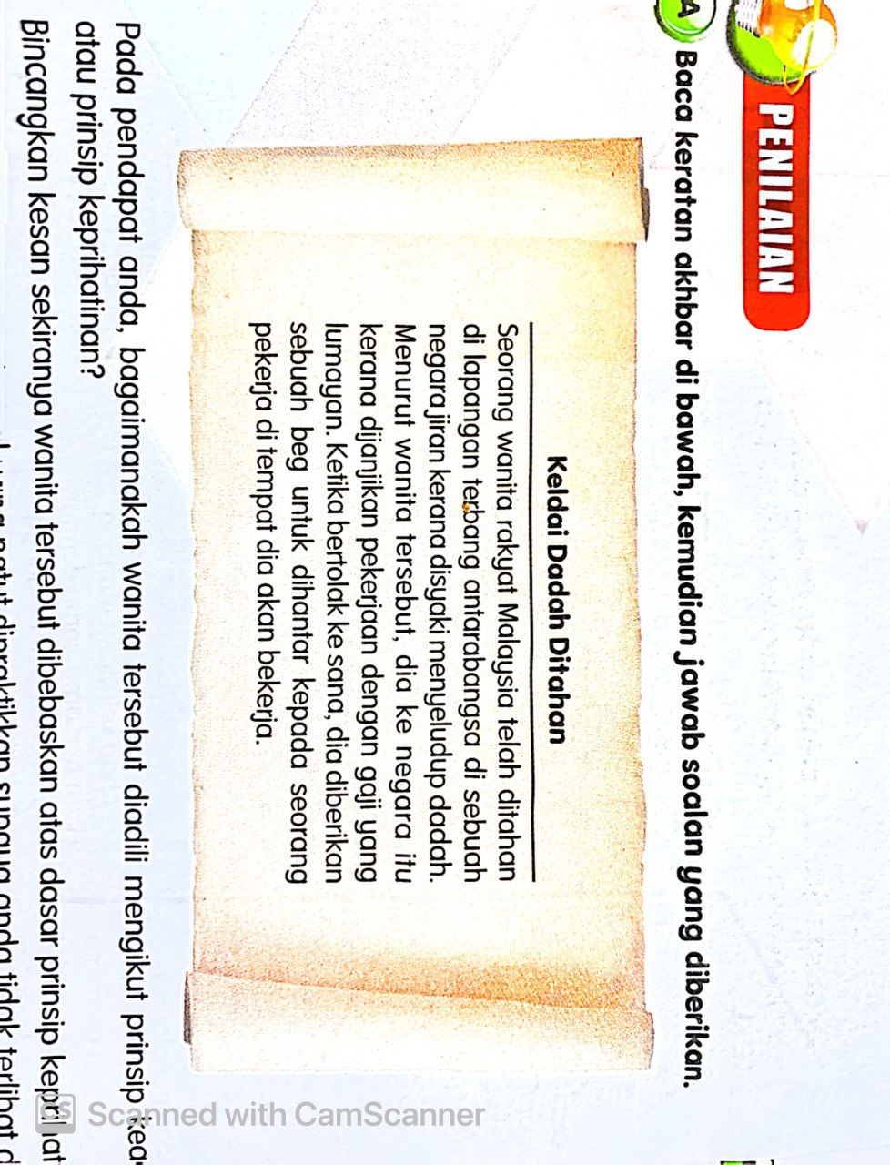

          - Pada pendapat anda, bagaimanakah wanita tersebut diadili mengikut prinsip keadilan atau prinsip keprihatinan? (pilih 1)
Prinsip keadilan
- Penyelupan dadah merupakan tindakan yang menyalahi undang-undang
- Tidak ada sesiapa yang boleh terlepas daripaada tindakan undang-undang dan patut dikenakan dengan hukuman yang sewajarnya/setimpalnya.
- Jawapan:
Pada pendapat saya, wanita itu perlu diadili mengikut prinsip keadilan.(1m) Ini kerana penyelupan dadah merupakan tindakan yang menyalahi undang-undang.(1m) Wanita Selain itu, Wanita tersebut tidak boleh terlepas daripada tindakan undang-undang dan patut dikenakan dengan hukuman yang sewajarnya / setimpalnya. (1m)

Atau

Prinsip keprihatinan
- Kita patut memahami perasaan seorang wanita yang menjadi mangsa kerana ditipu oleh individu yang tidak bertanggungjawab
- Pihak berkuasa sepatutnya prihatin dengan situasi wanita tersebut dan dapat memberikan pertimbangan yang sewajarnya.
Jawapan:
Pada pendapat saya, wanita itu perlu diadili mengikut prinsip keprihatinan.(1m) Pihak berkuasa patut memahami perasaan seorang wanita yang menjadi mangsa kerana ditipu oleh individu yang tidak bertanggungjawab.(1m) Pihak berkuasa sepatutnya prihatin dengan situasi wanita tersebut dan dapat memberikan pertimbangan yang sewajarnya.(1m)
        - markah)
b) Bincangkan dua kesan sekiranya wanita tersebut dibebaskan atas dasar prinsip keprihatinan.
Jenayah dadah akan semakin berleluasa.(1m) Ketenteraman awam terjejas sekiranya wanita tersebut dibebaskan.(1m) Semakin banyak wanita yang akan menjadi mangsa individu yang tidak bertanggungjawab.(1m) Masyarakat hidup dalam ketakutan/tidak harmoni/aman damai.(1m) Masyarakat akan bimbang dengan keselamatan mereka.(1m)
- markah)

- Jelaskan amalan nilai universal yang patut dipratikan supaya anda tidak terlibat dalam situasi ini.
N1-Saya patut mempratikan nilai bertanggungjawab.(1m) H1-Saya perlu melaksanakan dan memikul kewajipan sebagai seorang insan yang bermoral supaya tidak terlibat atau tersubahat dengan jenayah dadah.(1m)
N2-Saya patut mempratikan Nilai rasional.(1m) H2- Saya boleh berfikir kesan buruk apabila menerima tawaran yang besar supaya tidak mudah ditipu.(1m)
(4 markah)

- Bagaimanakah anda boleh mengelakkan diri daripada menjadi mangsa penipuan seperti kes ini?
Saya perlu sentiasa berhati-hati apabila berurusan dengan individu yang tidak dikenali.(1m) Saya perlu berbincang dengan anggota keluarga sebelum membuat apa-apa keputusan.(1m) Saya perlu sentiasa peka dengan kumpulan yang cuba menipu orang ramai(1m) Saya perlu menolak tawaran tersebut dengan baik.(1m)

- markah)
3.Gambar dan maklumat berikut menggambarkan sikap wanita yang boros.

- Jelaskan perasaan anda apabila melihat gambar di atas.
Sedih/marah(1m) Ini Kerana tidak dapat menguruskan kewangan dengan berhemah dan
beretika.(1m) Tindakan ini menyebabkan pembaziran berlaku.(1m) Wanita tersebut tidak
mempunyai simpanan untuk waktu kecemasan(1m)
- markah)

b)Jelaskan dua kepentingan pengurusan kewangan secara beretika bagi mengelakkan berlakunya perkara
seperti gambar B.
F1-Pengurusan kewangan secara beretika membolehkan kita menyimpan duit / menabung.(1m) H1-Kita boleh menggunakan duit ini semasa kecemasan atau ketika kesempitan hidup. F2-Pengurusan kewangan boleh meningkatkan Simpanan agar pulangan dividen bertambah.(1m) H2- Pengurusan kewangan beretika dapat menjamin masa depan yang sejahtera dan bahagia.(1m)
#Pengurusan kewangan beretika boleh mengelakkan berhutang dengan pemiutang. -dapat hidup harmoni dan bahgaia.

#Dapat menyertai pelaburan yang sah – boleh dapat pulangan yang banyak untuk
meningkatkan kualiti hidup.
(4 markah)

c) Ramalkan dua kesan jangka panjang sekiranya gambar A diamalkan dalam kehidupan harian.
Pengurusan kewangan diri dan keluarga wanita tersebut akan menjadi kucar-Kacir.(1m)
Wanita tersebut akan mengalami tekanan fizikal dan mental akibat kekurangan wang
perbelanjaan.(1m) Wanita tersebut tidak mempunyai simpanan untuk kegunaan semasa
kecemasan.(1m) Wanita tersebut akan berhutang dengan pemiutang.(1m) Wanita
tersebut akan mengalami muflis.(1m) Keselamatan keluarga wanita tersebut akan
terjejas/terancam.(1m)
- markah)

d. Cerakinkan pengajaran yang boleh diperoleh daripada kedua-dua gambar.

Kita perlu merancang kewangan sebagai panduan untuk berbelanja dan membuat pelaburan yang sah.(1m) Kita perlu mempunyai tabung dan simpanan untuk kegunaan pada masa akan datang.(1m) Kita perlu berhemah semasa berbelanja dan berjimat-cermat.

- markah)
4. Gambar berikut berkaitan dengan bencana alam.

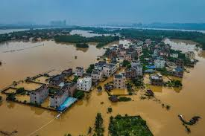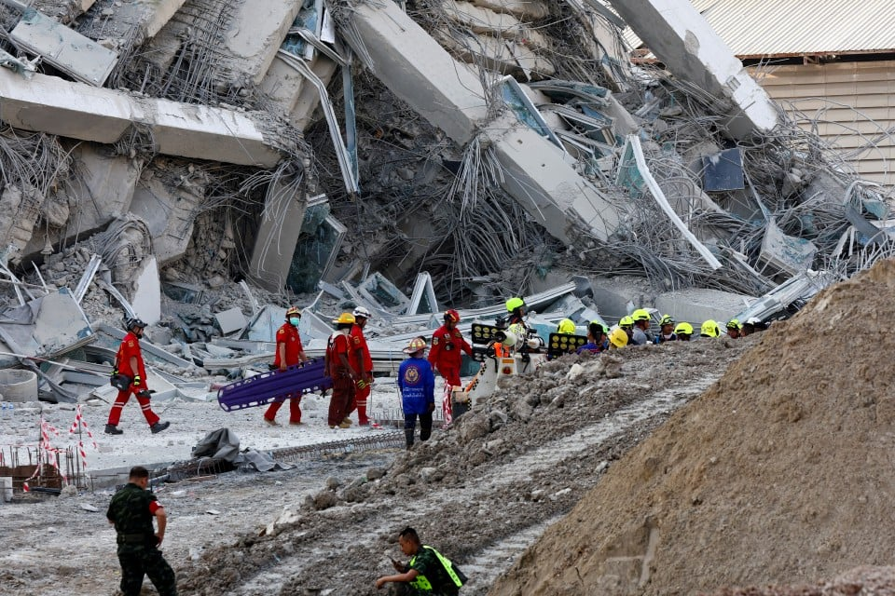
Banjir kilat Gempa bumi

- Senaraikan sikap berperikemanusiaan yang perlu diamalkan dalam situasi di atas.

Kita perlu mengamalkan sikap empati dan simpati dengan nasib mangsa bencana alam
tersebut.(1m) Kita perlu membantu sedaya upaya mengikut kemampuan masing-
masing.(1m) Kita perlu akur dan pasrah dengan ketentuanTuhan dan aktiviti alam.(1m)
- markah)
- Ramalkan kesan pengabaian sikap berperikemanusiaan terhadap mangsa.

Hak dan kebajikan mangsa bencana tidak terbela.(1m) Mangsa bencana akan
mengalami tekanan fizikal dan mental.(1m) Mangsa bencana akan mengalami masalah
kebuluran dan kesihatan kerana tiada bekalan makanan dan minuman.(1m) Nasib
pertimbangan sekiranya mengabaikan sikap berperikemanusiaan.(1m)
(2 markah)
- Terangkan kebaikan mengamalkan sikap berkeperimanusiaan dalam kehidupan harian
Kita akan mempunyai sikap menyayangi antara satu sama lain.(1m) Dengan ini,
hubungan masyarakat kian kukuh/ mengeratkan hubungan baik antara satu sama
lain.(1m) Imej negara meningkat kerana rakyatnya yang Bersatu padu dan
berperikemanusiaan.(1m) Keharmonian hidup masyarakat dapat terjamin dan
aman damai. (1m)
(4 markah)

- Jelaskan perasaan anda sekiranya berjaya mengamalkan sikap berperikemanusiaan demi kesejahteraan global
Saya berasa bangga, gembira, bersyukur dan terharu.(1m) Ini kerana saya dapat
membantu golongan yang memerlukan dan ditimpa bencana.(1m) saya juga dapat
berbakti kpd masyarakat dan negara.(1m) Saya akan menunjukkan teladan yang
baik kepada masyarakat global.(1m)

-dapat meringankan beban mangsa bencana alam.
- markah)

5. Gambar berikut berkaitan dengan penipuan atas talian.
- Bincangkan tindakan yang patut dilakukan sekiranya anda menjadi mangsa dalam situasi atas.
Saya akan membuat laporan polis.(1m) Saya perlu mengumpul bukti, terutamanya transaksi yang berlaku.(1m) Saya juga perlu memaklumkan perkara yang berlaku dan berbincang dengan anggota keluarga terdekat.(1m) Saya juga perlu memaklumkan kepada pihak bank agar memberhentikan sebarang transaksi akaun lain yang melibatkan aktiviti tersebut.(1m)

- Ramalkan kesan lain yang berlaku sekiranya anda mengabaikan penggunaan teknologi maklumat dan komunikasi secara beretika.
Sekiranya saya mengabaikan penggunaan teknologi maklumat dan komunikasi secara beretika boleh mengancam keselamatan terhadap diri, keluarga dan harta benda.(1m) Saya juga akan kehilangkan keyakinan diri dan menyebabkan kemurungan.(1m) Penggunaan teknologi maklumat dan komunikasi dengan tidak beretika menyebabkan kebocoran maklumat diri dan terdedah pada manipulasi maklumat.(1m) Saya juga akan Kehilangan sumber kewangan(1m) Saya juga akan mengalami risiko data peribadi digodam oleh pihak tertentu.(1m)
- Bagaimanakah amalan nilai universal mampu meningkatkan kesedaran anda dalam menangani isu di atas.
Amalan nilai membolehkan saya menggunakan kemudahan teknologi maklumat dan komunikasi dengan mematuhi peraturan dan undang-undang.(1m) Dengan ada nilai universal membolehkan sentiasa memikirkan kesan baik dan kesan buruk bagi setiap tindakan yang diambil ketika menggunakan kemudahan teknologi maklumat dan komunikasi.(1m) Saya juga mempunyai kebebasan menggunkan teknologi maklumat dan komunikasi dengan Batasan tertentu.(1m) Selain itu, saya juga tidak keterlaluan dalam penggunaan teknologi maklumat dan komunikasi.(1m)

Bahagian B
6.Gambar berikut berkaitan dengan muflis di kalangan masyarakat.

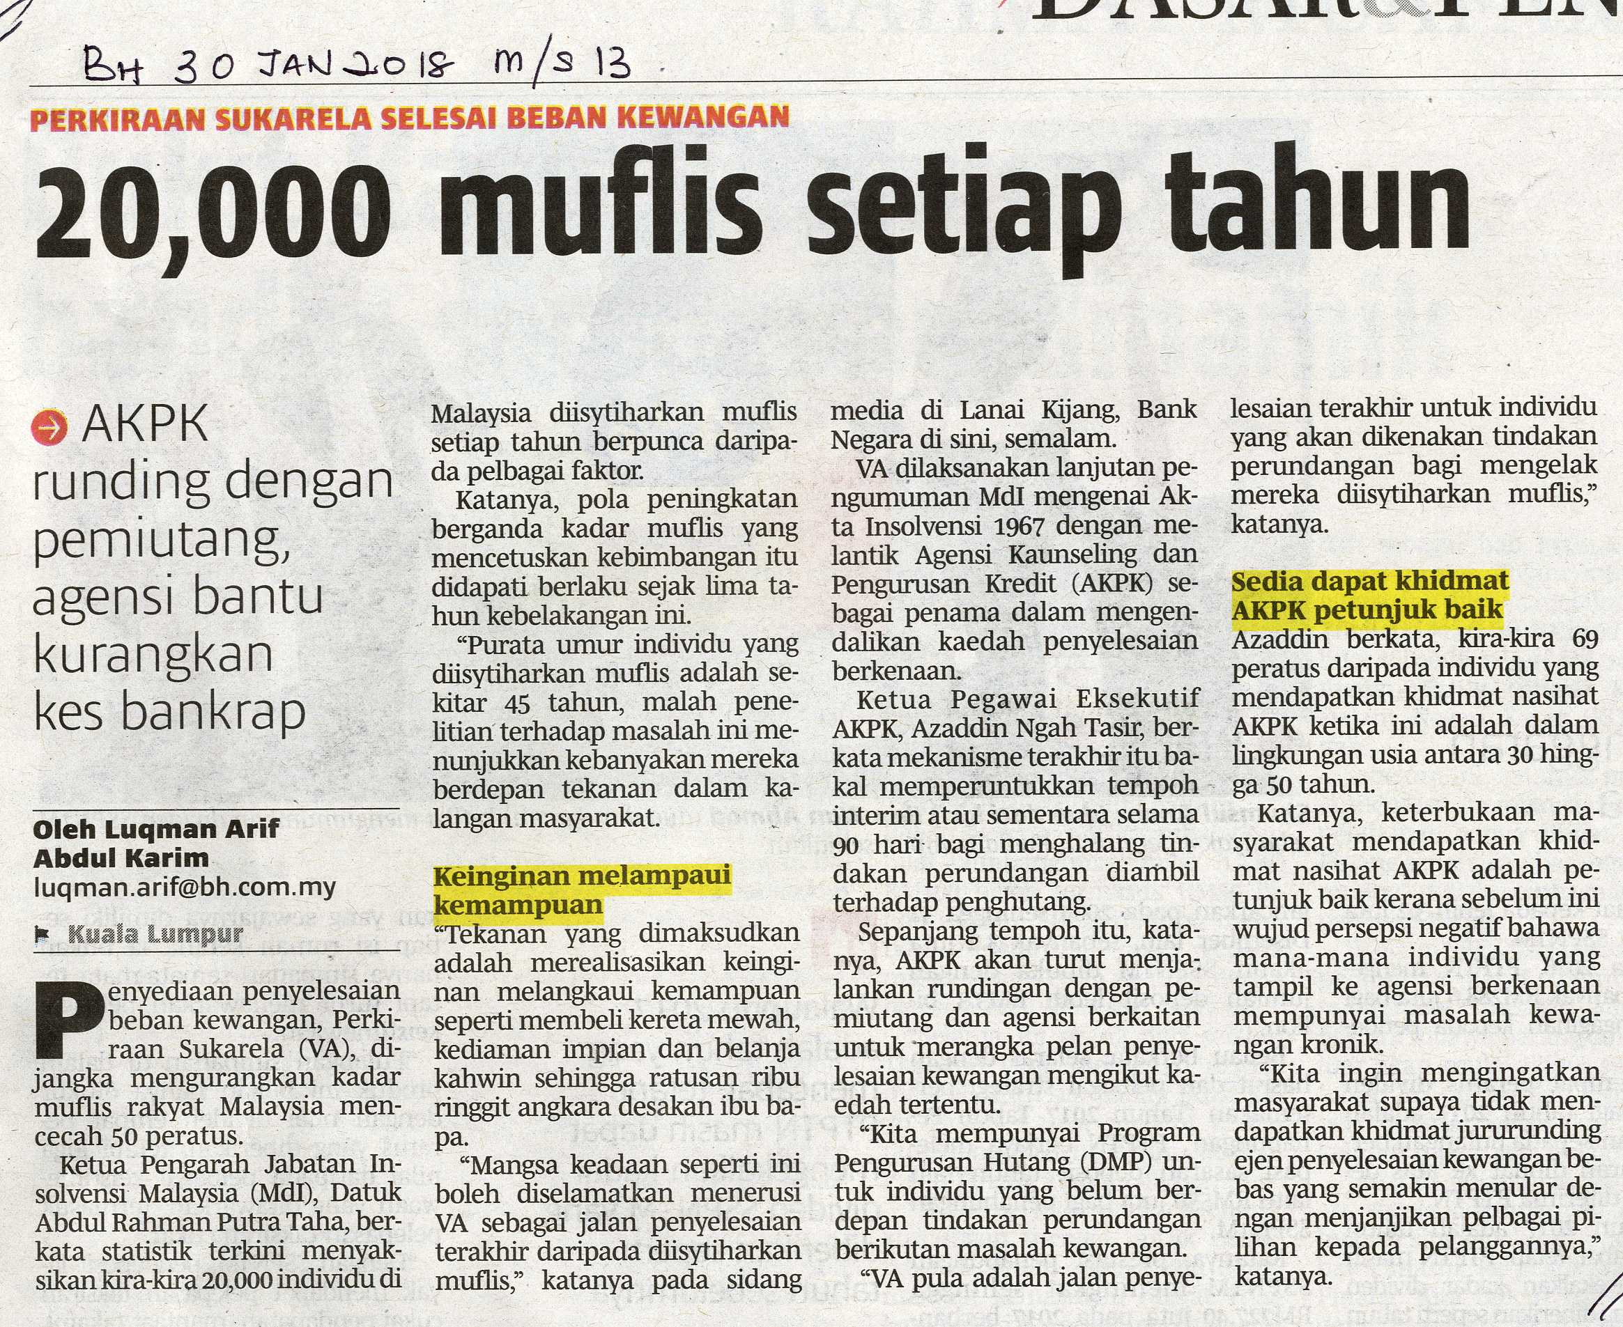

- Jelaskan kenapa isu muflis berlaku dalam kalangan masyarakat?
Muflis berlaku dalam kalangan masyarakat kerana tidak menguruskan perbelanjaan
mengikut keutamaan.(1m) Masyarakat suka membuat pembelian tanpa perancangan
yang teliti.(1m) Masyarakat mengamalkan tabiat perbelanjaan dengan menggunakan kad
kredit.(1m) Sikap masyarakat suka mementingkan gaya dan status tanpa mengira
kemampuan yang dimiliki.(1m)
(4 markah)
- Cadangkan usaha yang boleh dilakukan bagi menangani isu muflis.

-melengkapkan diri dengan ilmu perbelanjaan dengan etika
-mendedahkan Pendidikan kewangan didedahkan pada peringkat awal
-menekankan kesedaran dan membuat pembelian mengikut kemampuan
berbanding kehendak
-membeli barangan secara tunai, kad debit.
-mendisplinkan diri ketika berbelanja
-tidak terpengaruh dengan jualan murah atau jualan dalam talian

Jawapan:
Sila cuba…
F1- kita perlu melengkapkan diri dengan ilmu perbelanjaan dengan etika.
H - Kita dapat membuat perancangan dengan teliti sebelum perbelanjaan dilakukan.
HL-Dengan ini, kita dapat mendisplinkan diri ketika berbelanja
Cth- Kita tidak membeli barangan yang tidak perlu hanya semata-mata memenuhi
kehendak sendiri
R- Kita menguruskan perbelanjaan dengan baik dan berhemah.

F2- kita seharusnya membeli barangan secara tunai, kad debit dan mengelakkan
menggunkan kad kredit.
H - Kita perlu membuat pembelian secara tunai atau kad debit mengikut kemampuan
diri.
HL-Dengan ini, kita dapat mengelakkan diri berhutang dengan pemiutang.
Cth- kita hanya membeli barang yang disenaraikan Sahaja dan tidak mudah terpengaruh
dengan jualan murah.
R-Keharmonian hidup terjamin/ kita bebas daripada hutang

F3-Kita perlu mempunyai kesedaran dan membuat pembelian mengikut kemampuan
berbanding kehendak
H-Kita perlu merancang pembelian mengikut keutamaan/ mengutamakan keperluan
daripada kehendak berdasarkan kemampuan.
HL-Dengan ini, kita dapat mengelakkan masalah kewangan pada masa hadapan.
Cth-
R-kita tidak akan mengalami tekanan fiikal dan mental dalam kehidupan seharian.

7. Setiap individu harus mengamalkan keperibadian mulia. Antaranya ialah berusaha
bersungguh-sungguh untuk melakukan kebaikan.

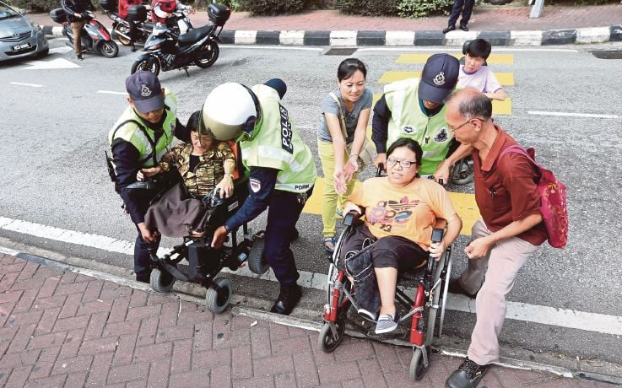

- Selain maklumat yang diberikan, nyatakan ciri individu yang berkeperibadian mulia. (2m)
Individu yang berkeperibadian mulia mempunyai sikap sederhana dalam pemikiran, pertuturan dan perlakuan.(1m) ciri individu yang berkeperibadian mulian ialah berusaha bersungguh-sungguh untuk melakukan kebaikan.(1m)

# amanah dalam tindakan
# berpegang teguh pada nilai moral
# ikhlas dan jujur dalam tindakan.
# sabar dan tenang ketika menghadapi kesukaran dalam kehidupan

- Terangkan manfaat berkeperibadian mulia bagi seseorang individu.(8m)

ISI 1
Antara manfaat individu yang berkeperibadian mulia ialah disegani oleh orang lain.(1m) Ini kerana individu tersebut sentiasa melakukan kebaikan dalam kehidupan seharian.(1m). Contohnya menderma wang atau makan mimum kepada mangsa bencana alam.(1m) Dengan ini, individu berkenaan dapat meringankan beban / mempermudahkan kehidupan orang lain.

ISI 2
Individu keperibadian mulia juga dapat memupuk masyarakat penyayang.(1m) Ini kerana individu tersebut mempunyai sikap prihatin dan suka menolong orang yang memerlukan pertolongan.(1m) Contohnya, Individu tersebut memberi makanan kepada golongan gelandangan.(1m) Dengan ini, nasib golongan gelandangan tidak akan terabai.(1m)

ISI 3
Selain itu, individu yang berkeperibadian mulia juga menjadi suri teladan / role model / contoh kepada orang lain.(1m) Ini kerana individu tersebut menunjukkan sikap amanah dalam melakukan sesuatu kerja.(1m) Contohnya, individu tersebut bekerja bersungguh-sungguh tanpa menerima rasuah rasuah.(1m) Dengan ini, individu tersebut dapat menyumbang kepada pembangunan negara.

Bahagian C

8. Gambar berikut menunjukkan kes buli yang berlaku dalam kalangan pelajar di sekolah.

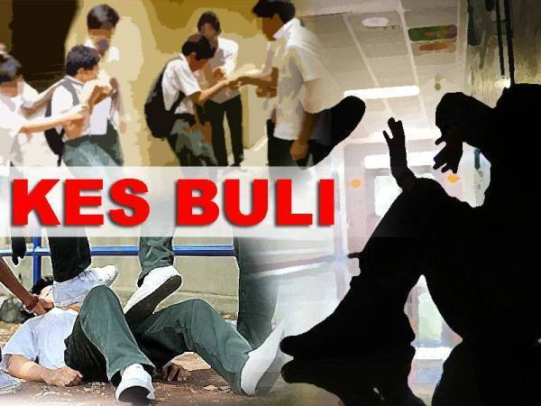

- Wajarkah kes buli berlaku di sekolah? Jelaskan. (4m)
Tidak wajar kes buli berlaku di sekolah.(Keputusan) Ini kerana membuli boleh menyebabkan kecederaan dan kematian mangsa buli berlaku.(H1) Kes buli di sekolah juga mencemarkaan imej sekolah.(H2) Mangsa akan mengalami trauma dan rasa takut ke sekolah.(H3). Kesihatan pelajar jga terjejas kerama mengalami kemurungan, kebimbingan melampuan dan mengalami tekanan perasaan dan mental. (H4) Mangsa buli kehilangan keyakinan diri dan merendahkan diri menyebabkan prestasi akademik merosot.(H5)
Atau
Nyatakan perasaan anda apabila membaca berita ini. Jelaskan(4m)
Saya berasa sedih, marah dan kecewa. Ini kerana membuli boleh menyebabkan kecederaan dan kematian mangsa buli berlaku.(H1) Kes buli di sekolah juga mencemarkaan imej sekolah.(H2) Mangsa akan mengalami trauma dan rasa takut ke sekolah.(H3). Kesihatan pelajar jga terjejas kerama mengalami kemurungan, kebimbingan melampuan dan mengalami tekanan perasaan dan mental. (H4) Mangsa buli kehilangan keyakinan diri dan merendahkan diri menyebabkan prestasi akademik merosot.(H5)

- Huraikan langkah yang boleh diambil oleh pihak sekolah untuk membendung kes buli di sekolah? (8m)

F1 - Pihak sekolah boleh mengadakan kempen kesedaran anti buli di sekolah. (1m)
H1- Dengan ini, Pihak sekolah boleh menjemput pihak polis untuk memberi ceramah anti
buli.(1m)
HL- Dalam kontek ini, murid-murid sekolah akan dapat kesedaran tentang bahaya buli.(1m)
Cth- Contohnya, Pihak polis boleh menayang video tentang kes buli kepada murid-murid.
R- Akhirnya, murid-murid akan menjauhi sikap buli dan boleh fikir kesan buruk kepada
mangsa buli.(1m)

F2 - Pihak sekolah boleh menguatkuasakan peraturan sekolah.(1m)
H1 - Dengan ini, Pihak sekolah boleh mengenakan hukuman gantung sekolah / hukuman yang
lebih berat setimpal dengan kesalahannya.(1m)
HL-Hal ini demikian kerana murid-murid akan rasa takut untuk melakukan buli di sekolah.(1m)
Cth- Contohnya, Pihak sekolah boleh menjalankan hukuman di hadapan murid-murid supaya
pelajar menjauhi diri daripada sikap buli.
R - Akhirnya, murid akan akur dan mematuhi peraturan sekolah.(1m)

F3 - Pihak sekolah boleh memberi didikan agama / moral kepada murid-murid.(1m)
H1- Dengan ini, Murid-murid diberi didikan ajaran agama melalui mata pelajaran Pendidikan
Moral dan Pendidikan islam atau kelas kerohanian supaya tidak mengasari orang lain.(1m)
HL- Dalam kontek ini, murid-murid akan memahami dan mengetahui bahawa membuli adalah
perbuatan yang salah.(1m)
Cth: Contohnya, murid-murid dapat mengamalkan sikap keperibadian yang mulia dalam setiap
tindakan.
R- Akhirnya murid-murid dapat membezakan perbuatan yang baik dan buruk dalam
kehidupan.(1m)

- Jelaskan kesan membuli kepada mangsa buli di sekolah. (8m)
F1- Kesihatan mental mangsa akan terjejas.
H1- Hal ini sedemikian kerana mangsa buli berasa rendah diri, cemas, dan tidak yakin dengan diri
sendiri.
HL- Dengan ini, perasaan takut yang berpanjangan pada mangsa buli ini menyebabkan mangsa
sukar untuk berfungsi dengan baik dalam kehidupan seharian.
Cth- Contohnya, mangsa buli mungkin akan bertindak yang lebih buruk seperti cubaan membunuh
diri.

F2- Membuli juga memberi kesan kepada prestasi akademik mangsa.
H1- Hal ini kerana mangsa yang sering dibuli di sekolah akan kehilangan tumpuan dalam pelajaran
dan berasa tidak selesa berada di persekitaran sekolah
HL- Mangsa buli mempunyai perasaan takut dan malu untuk berhadapan dengan pembuli
menyebabkan mangsa hilang minat untuk belajar, dan ini menjejaskan pencapaian akademik
mereka.
Cth-Contohnya, mangsa buli akan ponteng sekolah atau tidak hadir ke sekolah kerana takut dengan
Pembuli.
R- Kesimpulannya, mangsa buli berani menyelesaikan masalah buli supaya dapat fokus dalam
Pelajaran untuk masa depan.

F3- Mangsa buli akan mengalami masalah dalam hubungan sosial.
H1- Hal ini sedemikian kerana mangsa buli berasa sukar untuk mempercayai orang lain dan sentiasa
berada dalam keadaan waspada.
HL- Dengan ini, mangsa buli akan mengasingkan diri dan mengelak daripada bergaul dengan orang
lain kerana takut diejek atau dihina.
Cth: Contohnya, mangsa buli tidak mahu berinteraksi dan membina hubungan yang sihat dengan
orang Lain
R- Kesimpulannya, kita perlu menjauhi diri daripada membuli sebaliknya membantu mangsa buli
menjalani kehidupan dengan normal

Tambahan
F4- kesan negatif terhadap perkembangan emosi mangsa. Mangsa buli mungkin menyimpan dendam dan kemarahan dalam diri akibat penderitaan yang dialami. Rasa marah yang tidak dilepaskan ini boleh mendorong mereka untuk menjadi individu yang agresif atau bertindak balas dengan cara yang tidak sihat.

9. Pernyataan di bawah menunjukkan kejayaan pelakon kelahiran Malaysia, Tan Sri Michelle Yeoh.
Pelakon kelahiran Malaysia yang mencipta nama di Hollywood, Tan Sri Michelle Yeoh telah mengharumkan nama negara apabila Berjaya dinobatkan sebagai pelakon wanita terbaik, di Anugerah Academy atau Ascar di Los Angeles, Amerika Syarikat baru-baru ini. Kejayaan beliau membuktikan bahawa rakyat Malaysia mampu bersaing di peringkat global.

- Selain maklumat di atas, berika contoh kejayaan Malaysia di persada dunia. (4m)

- Malaysia menjadi tuan rumah sukan komanwel pada tahun 1998.(1m)
- Nicol Ann David adalah juara dunia dalam sukan skuasy.(1m)
- Malaysia mempunyai lapangan kapal terbang bertaraf dunia iaitu Kuala Lumpur International Airport.(1m)
- Menara berkembar Petronas (KLCC) merupakan antara bangunan tertinggi di dunia.(1m)
- Datuk Lee Chong Wei adalah pemain No 1 dunia dalam sukan badminton.(1m)

- Berdasarkan maklumat di atas, huraikan kepentingan menjadi individu glokal. Jawapan anda hendaklah berdasarkan nilai universal yang dipelajari.(8m)

Individu glokal mengamalkan nilai rasional dan nilai patriotisme.(1m)

Kepentingan menjadi individu glokal ialah dapat meningkatkan imej negara di persada dunia.(1m) Ini kerana individu glokal mampu bersaing di peringkat global.(1m) Contohnya, Datuk Lee Chong Wei Berjaya memenangi pingat perak di sukan Olimpik pada tahun 2008, 2012 dan 2016.(1m) Dengan ini, pemain Malaysia akan disegani di peringkat antarabangsa.(1m)

Kepentingan menjadi individu glokal ialah membentuk warganegara yang cintakan negara.(1m) Ini kerana individu glokal mempunyai jati diri yang kukuh.(1m) Contohnya, Datuk Nicol Ann David mempromosikan Malaysia di seluruh negara walaupun telah bersara.(1m) Dengan ini, beliau menjadi suri teladan kepada generasi muda di negara kita.(1m)

- Terangkan implikasi jika seseorang itu tidak bersikap glokal.(8m)

ISI 1- Individu yang tidak bersikap glokal mudah terpengaruh dengan budaya luar.(1m) Ini kerana tidak mempunyai jati diri yang kukuh.(1m) Contohnya, generasi mudah akan terikut-ikut dengan budaya k-pop.(1m) Kesannya, amalan tradisi dalam masyarakat akan terjejas.

ISI 2- Individu yang tidak bersikap global sukar untuk bersaing dan berkomunikasi dengan dunia luar. (1m) Ini kerana mereka tidak menguasai ilmu pengetahuan dan kemahiran yang sepatutunya. (1m) Contohnya, individu glokal tidak fasih dalam Bahasa Inggeris yang sangat penting di peringkat global.(1m) Kesanya, individu tersebut sukar untuk mencari pekerjaan di laur negara.

-TAMAT-

